Analisi Prezzi Clienti Domestici in Italia 2023–2025
Libertà di scelta o illusione di scelta?
Analisi della convenienza nel mercato elettrico domestico italiano
Elaborazione: Debora Nanetti
Fonte: ARERA – Dati e statistiche | Strumenti: Power BI, DAX, Power Query

Introduzione e obiettivo del progetto
Questo report Power BI analizza l'andamento dei prezzi dell'energia elettrica per i clienti domestici italiani nel periodo 2023–2025, utilizzando i dati ufficiali pubblicati da ARERA (Autorità di Regolazione per Energia Reti e Ambiente).
L'obiettivo è rispondere a una domanda concreta: chi ha scelto attivamente un'offerta sul mercato libero ha davvero risparmiato rispetto a chi non ha scelto? La risposta, come emerge dall'analisi, è sorprendente e controintuitiva.

Pagina 1 – Il mercato elettrico italiano 2023–2025
La prima pagina contestualizza l'evoluzione del mercato elettrico italiano negli ultimi due anni, mostrando l'andamento dei prezzi €/kWh per le quattro principali categorie tariffarie:
• Maggior Tutela (regime regolato ARERA, abolito per i non vulnerabili dal 1° luglio 2024)
• Offerte Variabili del mercato libero
• Offerte Fisse del mercato libero
• Servizio a Tutele Graduali (STG) – il regime transitorio assegnato a chi non aveva ancora scelto

Il grafico evidenzia il paradosso principale: dal luglio 2024, i clienti in STG stanno pagando meno della media del mercato libero, perché i fornitori hanno competito al ribasso nelle aste per aggiudicarsi questi clienti. Chi non ha scelto sta paradossalmente pagando meno di chi ha scelto attivamente.
Screenshot – Pagina 1: andamento prezzi per tipologia tariffaria
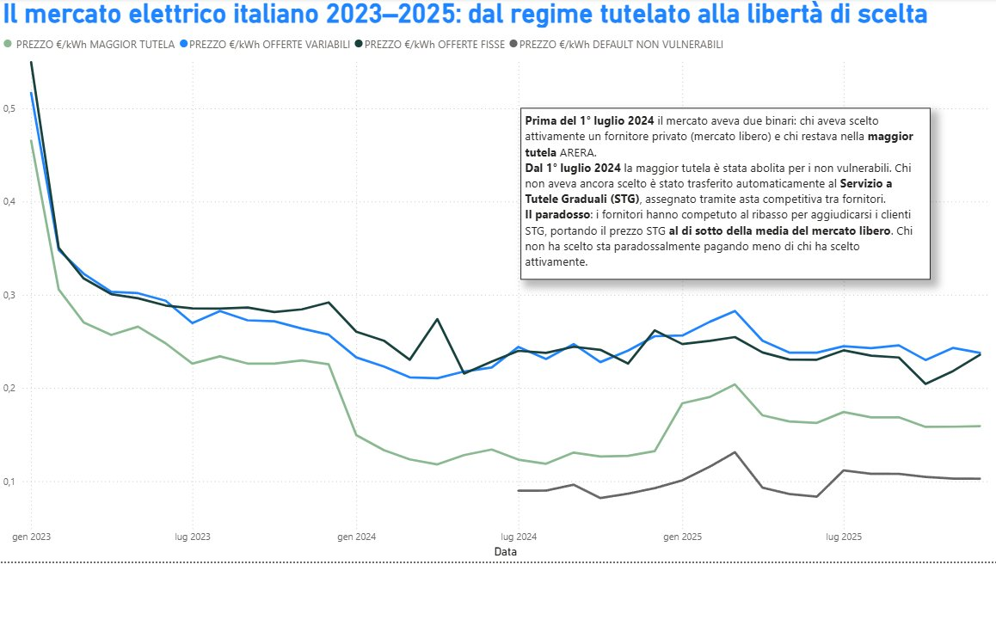

Pagina 2 – Dove va davvero il €/kWh dei consumatori?
Questa pagina scompone la struttura della spesa in tre componenti fondamentali, confrontandola tra le diverse tipologie di offerta (Maggior Tutela, Offerta Fissa, Offerta Variabile):
• PUN (Prezzo Unico Nazionale): uguale per tutti i fornitori, nessuno compra energia meglio di un altro
• Spese Accessorie: fissate da ARERA, non dipendono dalla scelta del fornitore
• Spese Fornitore: l'unica componente che varia realmente tra un'offerta e l'altra, e che riflette i costi commerciali del rivenditore

I grafici a barre in pila mostrano la composizione trimestrale della spesa per ciascun regime, mentre il grafico in basso confronta nel tempo l'andamento delle sole Spese Fornitore. Emerge chiaramente che la vera differenza tra i regimi è concentrata in questa voce.
Screenshot – Pagina 2: composizione della spesa e confronto spese fornitore
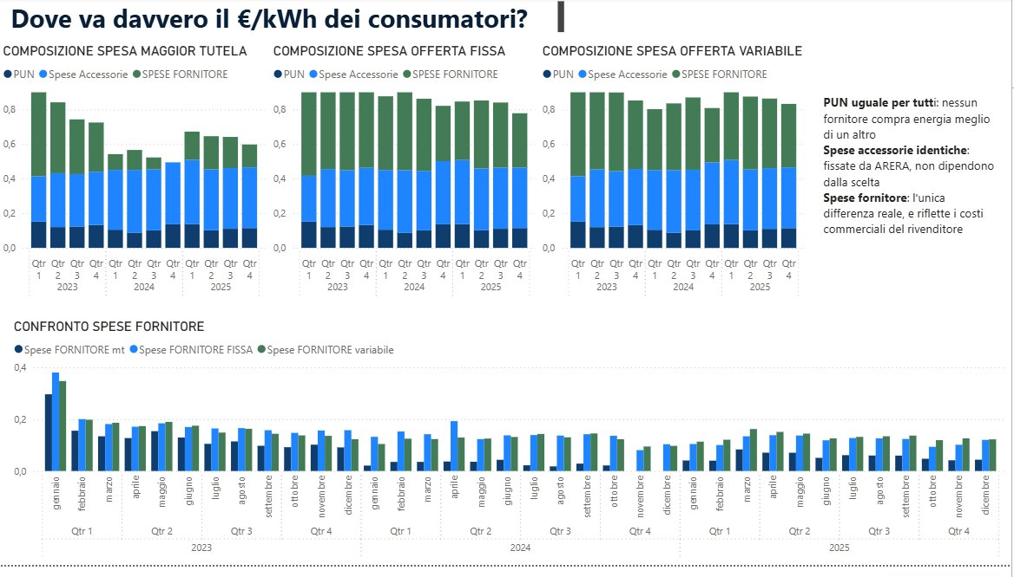

Pagina 3 – Confronto prezzi medi €/kWh
La terza pagina mette a confronto diretto le quattro curve di prezzo con un focus sulla domanda chiave: chi sceglie attivamente sta scegliendo bene?
La pagina include un filtro interattivo per confrontare le offerte a prezzo fisso vs variabile, e mostra che il prezzo medio delle offerte scelte dai clienti ("Offerta Scelta") è sistematicamente superiore sia alla media delle 10 offerte più convenienti disponibili sul mercato, sia al prezzo STG.
Il messaggio centrale, evidenziato direttamente nel grafico con la label "CHI SCEGLIE, SCEGLIE MALE?", è che la libertà di scelta non si traduce automaticamente in risparmio: la maggior parte dei consumatori che sceglie attivamente non seleziona le offerte più vantaggiose.
Screenshot – Pagina 3: confronto prezzi medi per tipologia
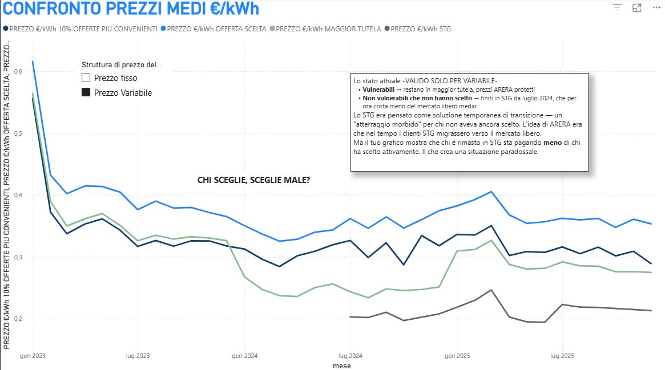

Pagina 4 – Clienti Furbi vs Polli
Questa pagina introduce una segmentazione originale dei consumatori in due categorie, costruita tramite DAX:
• Clienti FURBI: hanno selezionato un'offerta tra le 10 più convenienti disponibili sul mercato
• Clienti POLLI: hanno scelto un'offerta ma non tra le più vantaggiose

Il bubble chart visualizza nel tempo la media della spesa totale per entrambe le categorie, evidenziando come la maggior parte dei clienti che sceglie attivamente non ottimizzi la propria spesa. Le dimensioni delle bolle riflettono il volume relativo di clienti per ciascuna categoria.
Screenshot – Pagina 4: scatter/bubble chart Furbi vs Polli
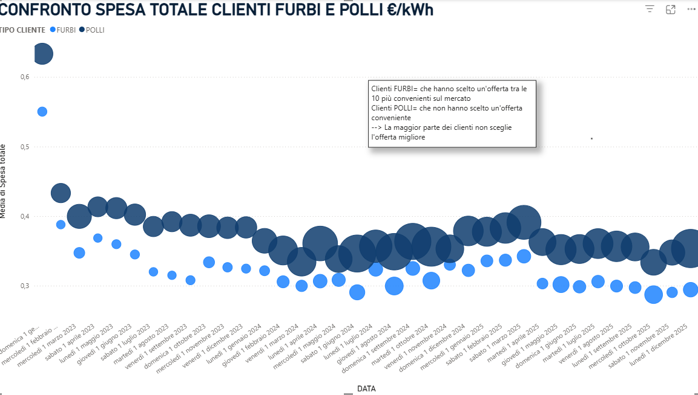

Pagina 5 – Dati e Spesa: il costo reale dell'errore
L'ultima pagina quantifica in modo concreto e immediato il costo economico delle scelte non ottimali. Tramite filtri interattivi per anno e tipo di cliente (Coppia, Famiglia tipo 3-4 persone, Single/Residente medio), vengono calcolati automaticamente:
• Prezzo medio €/kWh delle offerte scelte vs offerte migliori disponibili
• Gap di prezzo assoluto e percentuale
• Consumo medio annuo in kWh per profilo familiare
• Spesa annua effettiva vs spesa ottimale
• Risparmio mediamente perso all'anno

Per una famiglia tipo nel 2025, il risparmio mediamente perso ammonta a 142,67 € all'anno – una cifra concreta e comprensibile che rende immediatamente tangibile l'impatto delle scelte non informate.
Screenshot – Pagina 5: KPI e calcolo risparmio perso
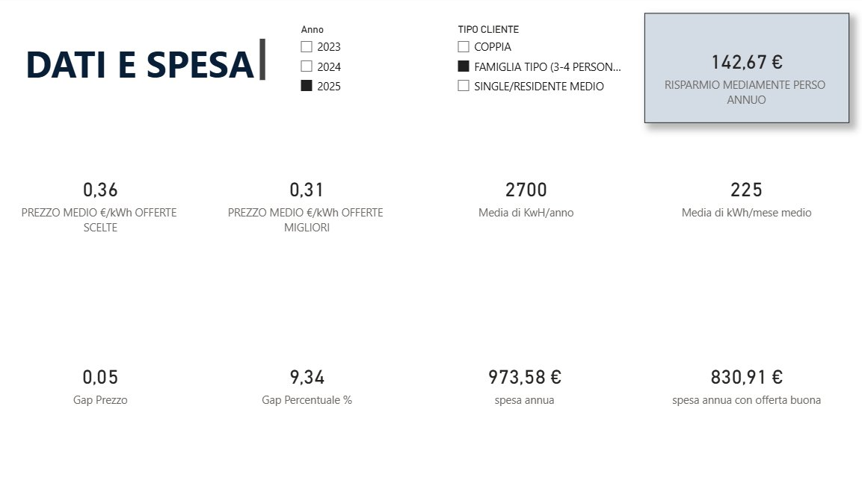

Strumenti e metodologia
• Power BI Desktop: costruzione del report, layout delle pagine, visualizzazioni interattive
• Power Query: importazione, pulizia e trasformazione dei dati ARERA
• DAX: creazione di misure calcolate (prezzi medi, spese per componente, gap, risparmio perso, segmentazione Furbi/Polli)
• Fonte dati: ARERA – Dati e statistiche (dati pubblici, aggiornati trimestralmente)

Riferimento – Copertina del report

